Дистанционное
задание для учащихся

ФИО педагога: Фролова Тамара Владимировна
Программа: «Волшебный клубок»
Объединение: «Волшебный клубок»
Дата занятия по программе: 20.01. -23.01. 2023 г.
Тема занятия: Вязание лепестков крючком.
Задание: листик с прожилками.
Листик вяжется поворотными рядами с увеличением в нижней части и сокращением петель перед разворотом вязания в верхней части изделия. Ряды справа и слева от наборной цепочки вяжутся симметрично друг другу.
Такой листик можно использовать цветочных композиций.
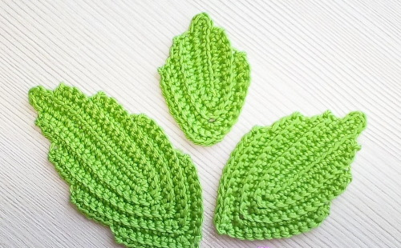
В ходе работы понадобится всего лишь знание некоторых элементов вязанию крючком,
а именно:
- воздушная петля (ВП);
- соединительный столбик (СС);
- столбик без накида (СБН).
Материалы и инструменты:
пряжа, крючок и ножницы.
Пряжу и крючок стоит подбирать по соответствиям.

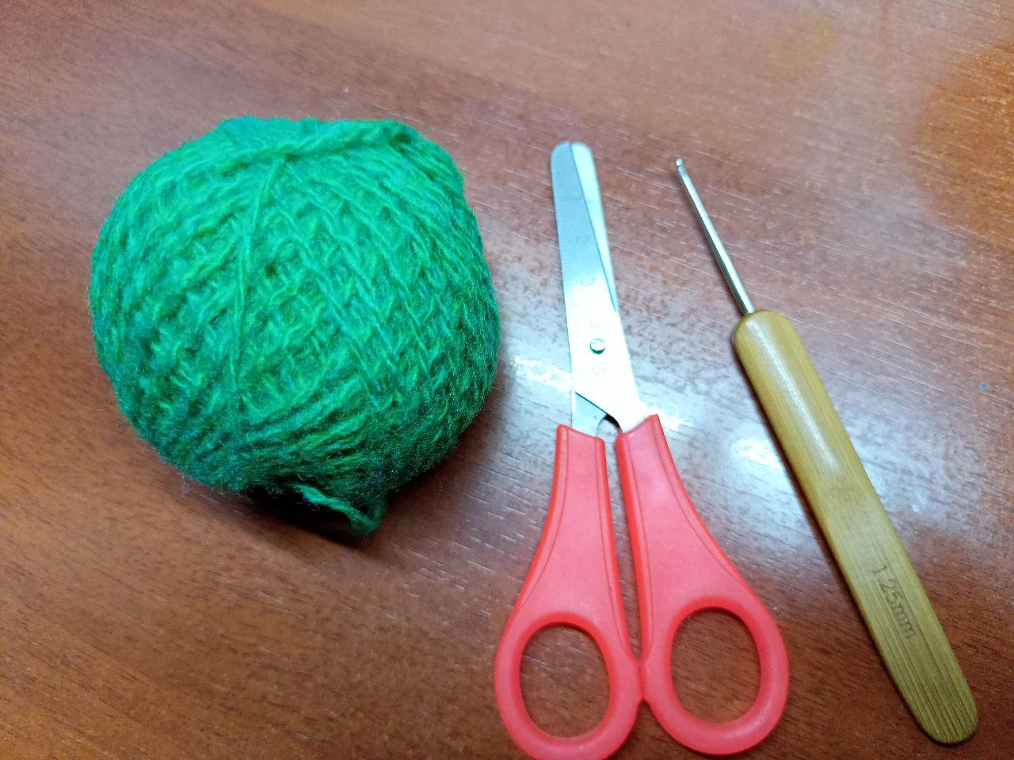

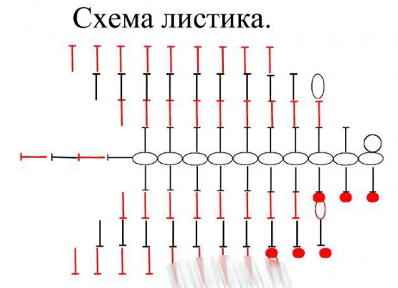

Пошаговая инструкция:

- Набрать цепочку из 10 воздушных петель, плюс 1 петля подъема.
- Развернуть вязание и продолжить работу по схеме. Вязать следует столбиками без накида, продевая крючок за обе стенки петли.
- Закончив вязание, обрезать рабочую нить и закрепить кончик с изнаночной стороны листика.

1.Выполнить: основу листика (5 штук).

Результат сдать педагогу: 23.01.2023 г.
Результат сфотографировать и прислать мне на электронную почту tamara552011v@mail.ru или на viber 89086675886

